
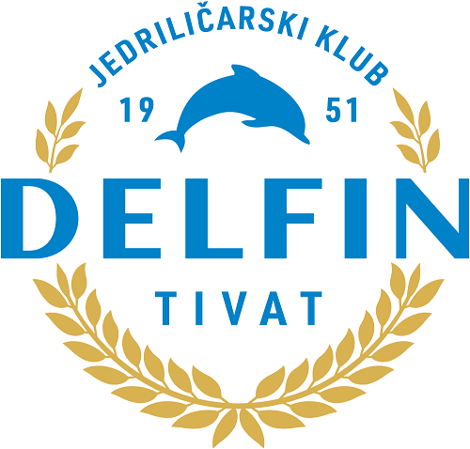

18. TIVATSKA REGATA 2023
UNA MONTENEGRO CUP
PRIJAVA / ENTRY FORM
PMYC J70 WIND CUP, 29.04.2022

SKIPER IME I PREZIME
SKIPPER NAME & SURNAME
BROJ TELEFONA
PHONE NUMBER
E-MAIL
KLUB/TIM
CLUB/TEAM
NAZIV BRODA
SAILING YACHT NAME
STARTNI BROJ  START No.  Popunjava RO / RC field |  | KLASA  CLASS

POSADA / CREW LIST

IME I PREZIME  NAME AND SURNAME |  | POL  GENDER
SKIPPER
2.
3.
4.

Svi takmičari učestvuju na regati na svoj rizik i odgovornost.

Organizator, JK Delfin Tivat i bilo koja druga stranka uključena u organizaciju regate ne preuzimaju nikakvu odgovornost za gubitak, štetu, povrede ili nezgode koje se mogu dogoditi osobama ili opremi kako na kopnu, tako i na moru kao posljedica učešća na ovoj regati.

Takmičare podsjećamo na World Sailing osnovno pravilo 4: Odluka startovati ili ne, odnosno nastaviti takmičenje, isključiva je odgovornost jedrilice. Podnošenjem i potpisom prijave svaki vlasnik jedrilice ili njegov predstavnik prihvata ove uslove.

Organizacioni odbor
SKIPPER
Potpis /Sign

